Федеральное государственное бюджетное образовательное учреждение высшего образования «Санкт-Петербургский государственный университет телекоммуникаций им. проф. М.А. Бонч-Бруевича»

Кафедра «Программная инженерия и вычислительная техника»

«Машино-зависимые языки программирования»

Отчет
по лабораторной работе №3
«Ввод-вывод на ассемблере»

Выполнил
студент группы ИКПИ-32
Филимонов Д.Е.
Проверил
Ст. преподаватель
Савельев И.Л.

2025 г.
1. Задание
Реализовать целочисленные вычисления, сделанные в лабораторной работе №1 или №2(по указанию преподавателя), полностью используя язык Ассемблера для организации корректного ввода-вывода информации:
- исходные данные должны вводиться с проверкой правильности вводимых символов;
- входные данные и результат должны быть проверены на область допустимых значений;
- при наличии ошибки должно быть выдано соответствующее сообщение.
Вариант №17 (2 лаб. работа)
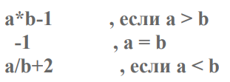

Для int
2. Текст программы
2.1. Модуль asmfile.asm
section .data
global a
global b
global x
a dw 0
b dw 0
x dd 0
msg: db "Enter a, b from -32768 to 32767, b != 0", 10
len: dd $-msg
msgErr: db "Invalid input!", 10
lenErr: dd $-msgErr
msgA: db "a = ", 0
msgB: db "b = ", 0
msgX: db "x = ", 0
strX: times 12 db ''
startX: dd $

section .bss
inpA resb 7
inpB resb 7

section .text
extern asmfunc
global main
main:
;write msg
mov eax, 4 ;sys write
mov ebx, 1 ;stdout
mov ecx, msg
mov edx, [len]
int 80h

;write msgA
mov eax, 4 ;sys write
mov ebx, 1 ;stdout
mov ecx, msgA
mov edx, 4
int 80h

;read a
mov eax, 3 ;sys read
mov ebx, 0 ;stdin
mov ecx, inpA
mov edx, 7
int 80h
mov esi, inpA ;esi - first element in inpA link
mov edi, 0 ;edi - is with a minus
mov eax, 0 ;transformed int number
mov ebx, 10
aToInt:
mov cl, byte [esi] ;cl - one char from esi
cmp cl, 10 ;is cl == '/n'
je aExit
cmp cl, '-' ;is cl == '-'
je aWithMinus
mul ebx ;int number *= 10
sub cl, '0' ;from ascii to int
movsx ecx, cl
add eax, ecx ;add to int number
inc esi ;go to next char from esi
mov ecx, esi
sub ecx, inpA
cmp ecx, 7
je err ;if input string >= 7
jmp aToInt ;repeat cycle
aWithMinus:
mov edi, 1 ;esi with a minus = true
inc esi ;go to next char from esi
jmp aToInt ;repeat cycle
aExit:
cmp edi, 0 ;is edi with a minus == false
je aSkip
neg eax ;eax = -eax
aSkip:
cmp eax, 32767
jg err
cmp eax, -32768
jl err
mov [a], ax ;a = ax

;write msgB
mov eax, 4 ;sys write
mov ebx, 1 ;stdout
mov ecx, msgB
mov edx, 4
int 80h

;read b
mov eax, 3 ;sys read
mov ebx, 0 ;stdin
mov ecx, inpB
mov edx, 7
int 80h
mov esi, inpB
mov edi, 0
mov eax, 0
mov ebx, 10
bToInt:
mov cl, byte [esi]
cmp cl, 10
je bExit
cmp cl, '-'
je bWithMinus
mul ebx
sub cl, '0'
movsx ecx, cl
add eax, ecx
inc esi
mov ecx, esi
sub ecx, inpB
cmp ecx, 7
je err
jmp bToInt
bWithMinus:
mov edi, 1
inc esi
jmp bToInt
bExit:
cmp edi, 0
je bSkip
neg eax
bSkip:
cmp eax, 32767
jg err
cmp eax, -32768
jl err
cmp eax, 0
je err
mov [b], ax

call asmfunc ;calculate x

;write msgX
mov eax, 4 ;sys write
mov ebx, 1 ;stdout
mov ecx, msgX
mov edx, 4
int 80h

;write x
mov ebx, 10
mov edi, 0
mov ecx, startX
mov [ecx], byte 10
mov eax, [x]
cmp eax, 0
jl xWithMinus
xToStr:
mov edx, 0
dec ecx
div ebx
add dl, '0'
mov [ecx], dl
cmp eax, 0
je xExit
jmp xToStr
xWithMinus:
mov edi, 1
neg eax
jmp xToStr
xExit:
cmp edi, 0
je xSkip
dec ecx
mov [ecx], byte '-'
xSkip:
mov edx, startX
sub edx, ecx
inc edx
mov eax, 4 ;sys write
mov ebx, 1 ;stdout
mov ecx, ecx
mov edx, edx
int 80h
end:
ret
err:
mov eax, 4 ;sys write
mov ebx, 1 ;stdout
mov ecx, msgErr
mov edx, [lenErr]
int 80h
jmp end

2.2. Модуль asmfunc.asm
section .data
extern a
extern b
extern x

section .text
global asmfunc
asmfunc:
mov rax, 0
mov rbx, 0
movsx eax, word [a] ; eax = a
movsx ebx, word [b] ; ebx = b
cmp eax, ebx ; для установки флагов
jg greater ; if (a > b)
jl less ; if (a < b)
; if (a == b)
mov eax, -1 ; eax = -1
mov [x], eax ; x = eax
jmp end ; к return
greater:
imul eax, ebx ; eax = eax * ebx
sub eax, 1 ; eax -= 1
mov [x], eax ; x = eax
jmp end ; к return
less:
cdq ; eax --> edx:eax
idiv ebx ; eax = edx:eax / ebx
add eax, 2 ; eax += 2
mov [x], eax
end:
ret
2.3. Модуль makefile
all:
nasm -f elf64 -F dwarf -o asmfile.o -g asmfile.asm
nasm -f elf64 -F dwarf -o asmfunc.o -g asmfunc.asm
gcc -m64 -o mylab asmfile.o asmfunc.o -no-pie -z noexecstack
3. Сборка проекта
make

4. Выполнение программы
4.1. Запуск программы
./mylab
4.2. Входные данные
- 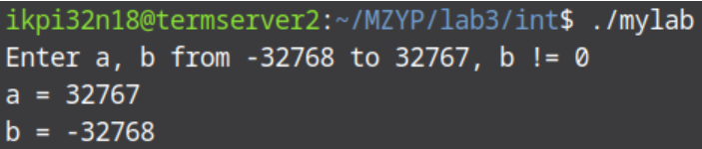
- 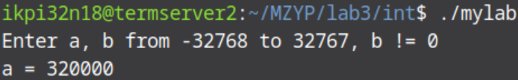
4.3. Ожидаемый результат выполнения
- x = -1073709057
- Ошибка
4.4. Результат выполнения
- 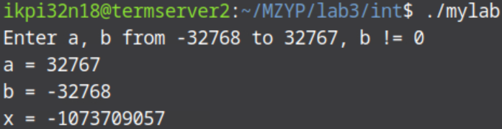
- 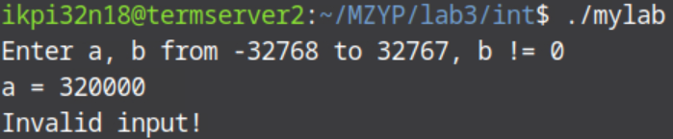

Для uint
2. Текст программы
2.1. Модуль asmfile.asm
section .data
global a
global b
global x
a dd 0
b dd 0
x dq 0
msg: db "Enter a, b from 0 to 65535", 10
len: dd $-msg
msgErr: db "Invalid input!", 10
lenErr: dd $-msgErr
msgA: db "a = ", 0
msgB: db "b = ", 0
msgX: db "x = ", 0
strX: times 11 db ''
startX: dd $

section .bss
inpA resb 6
inpB resb 6

section .text
extern asmfunc
global main
main:
;write msg
mov eax, 4 ;sys write
mov ebx, 1 ;stdout
mov ecx, msg
mov edx, [len]
int 80h

;write msgA
mov eax, 4 ;sys write
mov ebx, 1 ;stdout
mov ecx, msgA
mov edx, 4
int 80h

;read a
mov eax, 3 ;sys read
mov ebx, 0 ;stdin
mov ecx, inpA
mov edx, 6
int 80h
mov esi, inpA
mov eax, 0
mov ebx, 10
aToInt:
mov cl, byte [esi]
cmp cl, 10
je aExit
cmp cl, '-'
je err
mul ebx
sub cl, '0'
movsx ecx, cl
add eax, ecx
inc esi
mov ecx, esi
sub ecx, inpA
cmp ecx, 6
je err
jmp aToInt
aExit:
cmp eax, 65535
ja err
mov [a], eax

;write msgB
mov eax, 4 ;sys write
mov ebx, 1 ;stdout
mov ecx, msgB
mov edx, 4
int 80h

;read b
mov eax, 3 ;sys read
mov ebx, 0 ;stdin
mov ecx, inpB
mov edx, 6
int 80h
mov esi, inpB
mov edx, [esi]
mov edi, 0
mov eax, 0
mov ebx, 10
bToInt:
mov cl, byte [esi]
cmp cl, 10
je bExit
cmp cl, '-'
je err
mul ebx
sub cl, '0'
movsx ecx, cl
add eax, ecx
inc esi
mov ecx, esi
sub ecx, inpB
cmp ecx, 6
je err
jmp bToInt
bExit:
cmp eax, 65535
ja err
mov [b], eax

call asmfunc ;calculate x

;write msgX
mov eax, 4 ;sys write
mov ebx, 1 ;stdout
mov ecx, msgX
mov edx, 4
int 80h

;write x
mov rbx, 10
mov edi, 0
mov ecx, startX
mov [ecx], byte 10
mov rax, [x]
cmp rax, 0
jl xWithMinus
xToStr:
mov rdx, 0
dec ecx
div rbx
add dl, '0'
mov [ecx], dl
cmp rax, 0
je xExit
jmp xToStr
xWithMinus:
mov edi, 1
neg rax
jmp xToStr
xExit:
cmp edi, 0
je xSkip
dec ecx
mov [ecx], byte '-'
xSkip:
mov edx, startX
sub edx, ecx
inc edx
mov eax, 4 ;sys write
mov ebx, 1 ;stdout
mov ecx, ecx
mov edx, edx
int 80h
end:
ret
err:
mov eax, 4 ;sys write
mov ebx, 1 ;stdout
mov ecx, msgErr
mov edx, [lenErr]
int 80h
jmp end
2.2. Модуль asmfunc.asm
section .data
extern a
extern b
extern x

section .text
global asmfunc
asmfunc:
mov rax, 0
mov rbx, 0
mov eax, [a] ; eax = a
mov ebx, [b] ; ebx = b
cmp eax, ebx ; для установки флагов
ja greater ; if (a > b)
jb less ; if (a < b)
; if (a == b)
mov eax, -1 ; eax = -1
movsx rax, dword eax ;rax = eax
mov [x], rax ; x = rax
jmp end ; к return
greater:
mul rbx ; rdx:rax = rax * rbx
sub rax, 1 ; rax -= 1
mov [x], rax ; x = rax
jmp end ; к return
less:
cdq ; eax --> edx:eax
div ebx ; eax = edx:eax / ebx
add eax, 2 ; eax += 2
movsx rax, dword eax ;rax = eax
mov [x], rax ; x = rax
end:
ret
2.3. Модуль makefile
all:
nasm -f elf64 -F dwarf -o asmfile.o -g asmfile.asm
nasm -f elf64 -F dwarf -o asmfunc.o -g asmfunc.asm
gcc -m64 -o mylab asmfile.o asmfunc.o -no-pie -z noexecstack
3. Сборка проекта
make

4. Выполнение программы
4.1. Запуск программы
./mylab
4.2. Входные данные
- 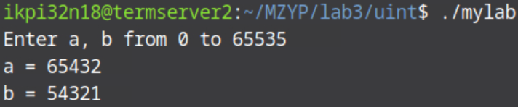
- 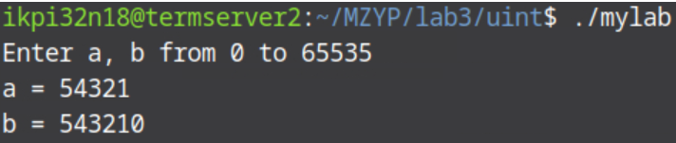
4.3. Ожидаемый результат выполнения
- x = 3554331671
- Ошибка
4.4. Результат выполнения
- 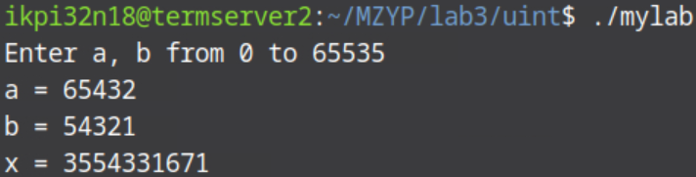
- 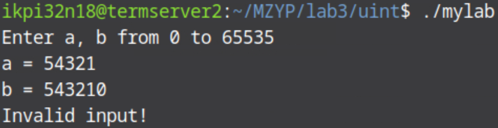
5. Вывод
Результат выполнения программы соответствует ожидаемому результату. Работа выполнена в полном объеме.

